中国科学院

中国科学院学部工作局关于举办2025年
中国科学院科学实验展演汇演的通知

院属各单位：
为进一步贯彻习近平总书记关于科普和科学教育工作的重要论述，落实新修订的《中华人民共和国科学技术普及法》要求，大力普及科学知识，弘扬科学精神，传播科学思想，倡导科学方法，中国科学院学部工作局决定举办2025年中国科学院科学实验展演汇演。现将有关事项通知如下。
一、组织实施机构
（一）主办单位
中国科学院学部工作局
（二）承办单位
中国科学院植物研究所
二、活动安排
（一）时间
8月27日至29日
（二）地点
中国科学院植物研究所/国家植物园南园园区
（三）活动方案
详见附件1
三、相关要求
（一）院属各单位自愿组织报名参赛
院属各单位可推荐3名（组）选手参加展演汇演活动；各代表队原则上安排1名领队。
（二）选手条件要求
选手年龄18周岁以上，可以是从事科研工作、科普工作的相关人员和教育工作者，同时欢迎学生和其他科技爱好者报名参加。
（三）报名时间及要求
院属各单位领队及选手应在7月31日24:00前扫描二维码填写报名表（见附件2）进行线上报名，同时上传加盖单位公章的报名表扫描件。
（四）政治性及科学性审查
请各代表队组织专家审查展演内容，确保展演内容无政治性及科学性错误，并于8月7日24:00前提交《内容审查说明》盖章件（见附件3）。
（五）费用安排
差旅费和食宿费用自理。展演汇演阶段专家聘请、场地租赁、设备配置、服务及人员保障等由主办单位和承办单位共同承担。
（六）联系方式
1.中国科学院植物研究所
韩小燕 15120089157 hanxiaoyan@ibcas.ac.cn
2.中国科学院学部工作局
陈 蕊 010-59358090 rchen@cashq.ac.cn
彭晴晴 010-59358358 qqpeng@cashq.ac.cn

附件：1.2025年中国科学院科学实验展演汇演实施方案
2.2025年中国科学院科学实验展演汇演报名表
3.内容审查说明

中国科学院学部工作局
2025年6月24日
（此件依申请公开）

附件1

2025年中国科学院科学实验展演汇演
实施方案
一、活动内容
展演汇演由自选实验和评委问答两个环节组成。
自选实验环节限时6分钟，由选手自行确定内容并演示，内容需涵盖物理、化学、生物等自然科学领域，鼓励跨学科综合性实验项目，将科学知识与艺术表现相结合，激发受众创新思维，展现科学实验的魅力。实验展演可单人或多人演示，表演具体形式不限，内容核心要传播科学思想、科学知识和科学方法。自选实验所需器材、材料由选手自行准备。
评委问答环节限时2分钟，就选手的自选实验或科学素养进行提问，问题由评委随机提出，该环节主要考核选手的科学素养积累和随机应变能力。
展演汇演选手出场时，播放20秒自我介绍视频。该环节不作评分，视频由选手准备。选手制作视频统一用高清的MP4格式；提供的PPT（可配有背景音乐）须为WPS、OFFICE2019以上等通用版本，画面比例16:9，文件大小不超过300M，PPT中若插入视频请使用MP4格式。选手须佩戴耳麦，使用翻页笔，全程自行操作PPT等播放设备，同时可借助道具等进行辅助，丰富舞台效果。
二、活动安排
（一）选手抽签
1. 时间：8月27日16:30-17:00
2. 地点：中国科学院植物研究所
全体代表队抽签决定展演顺序，抽签分两轮进行，第一轮先抽取抽签顺序号，第二轮将按抽签顺序号抽取汇演顺序。
（二）领队选手会议
1. 时间：8月27日17:00-17:30
2. 地点：中国科学院植物研究所
全体领队及选手参加赛前培训。明确规则、评分标准、展演汇演办法，讲解展演要求以及实验注意事项。展演汇演场地开放，以便选手适应场地。
（三）正式展演汇演
1. 时间：8月28日9:00-16:00
2. 地点：中国科学院植物研究所
（四）问卷调查
1. 时间：8月28日16:00-16:15
2. 地点：中国科学院植物研究所
比赛结束后，参赛选手和现场观摩的师生扫码填写问卷，提交赛事改进建议或围绕课标需求提出针对性问题，发挥实验展演的平台作用。
（五）社会传播
9月15-30日将比赛视频切片剪辑放至“科学与中国”相关平台，面向公众传播。
三、评分标准
展演汇演总分100分，现场共有7名专家评委，共同对展演汇演环节打分，评委打分保留小数点后一位。代表队得分为现场评委去掉最高分和最低分后的平均得分，评分保留到小数点后两位，超时由记分员扣分，扣分直接在计算得到的平均得分中扣除，并作为代表队的最终得分。
（一）自选实验（80分）
评委分别从实验内容、演示效果、整体形象三方面进行评分，实验演示限时6分钟。超时10秒以内扣0.5分（含10秒），超时10秒以上到15秒扣1分（含15秒），超时15秒后实验中止，扣1分。
- 实验内容（35分）
科学准确，重点突出；
通俗易懂，深入浅出。
- 演示效果（35分）
动作标准，快速准确；
简单易学，互动性强。
- 整体形象（10分）
衣着整齐，精神饱满；
举止大方，自然得体。
（二）评委问答（20分）
评委就代表队的自选实验或科学素质进行提问并打分，问题由评委随机提出，限时2分钟，超时10秒（含10秒）后终止不扣分。
（三）补充说明
若遇代表队总分数相同则按评委的第二个最高分高低决定名次，若评委的第二个最高分相同则按第三个最高分高低决定名次，以此类推；若遇评委具体打分均相同，则在监督组的监督下抽签决定名次。
四、奖项设置
（一）一等奖
总分第1名至6名代表队将获得“2025年中国科学院科学实验展演汇演”一等奖，颁发获奖证书。
（二）二等奖
总分第7名至12名代表队将获得“2025年中国科学院科学实验展演汇演”二等奖，颁发获奖证书。
（三）三等奖
总分第13名至20名代表队将获得“2025年中国科学院科学实验展演汇演”三等奖，颁发获奖证书。
（四）优秀奖
参与本次比赛的其他代表队将获得“2025年中国科学院科学实验展演汇演”优秀奖，颁发获奖证书。
（五）优秀组织奖
在参与本次活动的所在组织单位中评选若干。
五、其他事项
为方便领队、选手与主办方沟通交流，主办方将建立活动微信群，比赛安排将在群中公布，请领队和选手届时留意。

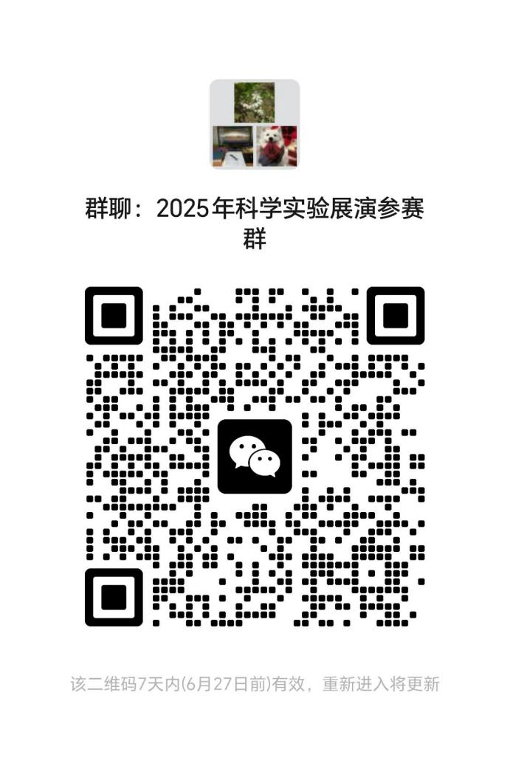

本实施方案由中国科学院学部工作局负责解释。

附件2
2025年中国科学院科学实验展演汇演报名表
单位（盖章）：
领队姓名 |  | 性 别
职 务 |  | 民 族
联系电话 |  | 观摩人数
内容原创性说明 | 以下情况请注明引用来源与参考作品：  ①借鉴、参考了任何其他个人或集体已经发表或撰写过的研究成果、数据等具备知识产权的作品；  ②将作品以图文、视频等各种形式公开发表或传播。
选手参赛信息 | - 选手姓名：  选手联系电话：  实验主题：  - 选手姓名：  选手联系电话：  实验主题：  - 选手姓名：  选手联系电话：  实验主题：
领队于7月31日24:00前扫描下方二维码报名，同时报送此表电子扫描版或照片（盖章）至zhjing@ibcas.ac.cn。

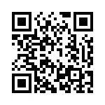

附件3

内容审查说明

2025年中国科学院科学实验展演汇演活动组委会：
经审查， 代表队选手自主实验展演内容无政治性及科学性错误。
特此说明。

推荐单位：（盖章）
年 月 日

